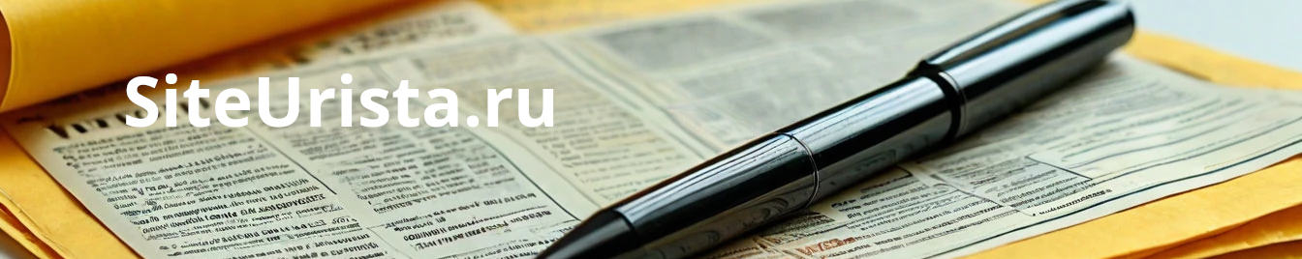

Сергей Иванов
Вопрос
Добрый день, у вас на сайте нет возможности заказать исковое заявление. Хорошо бы была форма готового искового заявления с определёнными параметрами, платного или бесплатного. В форме опций не нашел кнопки исковых заявлений! Поэтому порошу составить исковое заявление по взысканию задолженности и пени за нарушение по договору аренды. Документы приложил.

Ergonomic and stylish!
Ответ 1
Добрый день! Посмотрие исковое заявление, пойдет ли такой вариант.

